四、第一屆「臺灣農業旅遊展銷會」之印尼當地旅行社、臺灣參與農場與臺灣航空公司等參展名單
參展印尼當地旅行社名單
編號 | 印尼當地旅行社名稱 | 印尼當地旅行社簡介
1. | AntaVaya   | AntaVaya 旅遊公司簡介
1. |  | 成立於1976年3月25日，廣為人知的名稱是Antatour。安達快運旅遊服務公司及其子公司Vayatour已發展成為印尼旅遊業的五大巨頭之一。  自1994年合併以Antatour與Vayatour已成長為印尼最大的旅行社，透過多種業務單位提供了整體性的旅遊產業服務。安達旅遊（AntaVaya）在業界享有良好聲譽，以可靠性、專業然度及高品質的服務聞名。  有超過30年的旅遊業經驗，安達旅遊持續擴展，為企業差旅管理、休閒旅遊（機票預訂、國內外旅遊）、會議與活動、旅遊入境旅遊、獎勵旅遊，以及會展提供完整且附加價值的客製旅遊解決方案。
2. | Avia Tour   | Avia Tour 旅遊公司簡介
2. |  | Avia Tour 是印尼領先的旅行社之一，提供各類旅遊服務，包括國內與國際機票預訂、飯店住宿、旅遊套裝行程、工作簽證、護照辦理及郵輪旅遊。  擁有超過13年的經營經驗與成千上萬的忠實顧客，Avia Tour 建立了值得信賴的品牌形象，成為顧客首選的旅遊夥伴。  Avia Tour 公司提供前往各大旅遊目的地的行程，包括紐西蘭、澳洲、美國、歐洲、亞洲及印尼國內旅遊。此外，Avia Tour 亦提供客製化旅遊行程，根據顧客需求量身打造獨特的旅遊體驗。
3. | Bayu Buana   | Bayu Buana 旅遊公司簡介
3. |  | PT Bayu Buana Tbk 成立於1972年10月17日，是印尼領先的旅行社之一。該公司於同年開始商業運營，並於1989年成為第一家在印尼證券交易所上市的旅行社。  Bayu Buana 提供多樣化的旅遊服務，包括機票預訂、飯店住宿、旅遊套裝行程、旅遊證件辦理、租車服務，以及旅遊活動策劃與執行。該公司服務對象涵蓋零售客戶與企業客戶，並在雅加達、茂物、萬隆、泗水、峇里島及巴里巴板等印尼主要城市設有分公司。
4. | Dwidaya   | Dwidaya 旅遊公司簡介
4. |  | Dwidaya Tour & Travel 成立於1967年7月19日，是印尼歷史最悠久且規模最大的旅行社之一。該公司提供各種旅遊服務，包括旅遊套裝行程、機票、飯店預訂、郵輪旅行以及其他旅遊體驗。  Dwidaya Tour & Travel 在印尼擁有超過60家分公司，遍布雅加達、峇里島、日惹、棉蘭等主要城市，滿足客戶的休閒與商務旅行需求。該公司曾榮獲多項獎項，其中包括印尼旅遊部頒發的 "Dirgen ParseniCakra Empat" 獎，彰顯其卓越的旅遊服務品質。  Dwidaya Tour & Travel 致力於為顧客提供難忘的旅遊體驗，並根據個人與企業需求提供多樣化的目的地選擇與服務。
5. | GOLDEN RAMA   | GOLDEN RAMA 旅遊公司簡介
5. |  | 金拉瑪旅遊（Golden Rama Tours & Travel）成立於1971年，是印尼領先的旅行社之一。該公司在雅加達、萬隆、泗水、峇里島和望加錫設有分公司，並通過其官方網站  goldenrama.com 提供線上服務，成為通往全球優質旅遊目的地的門戶。多年來，金拉瑪旅遊取得了多項重要成就，包括：每年服務超過25萬名忠實顧客安排前往各地的精彩旅遊行程。與全球近800家航空公司合作。與全球超過60,000家飯店和住宿業者合作。提供12家郵輪公司的航程服務。
6. | Panorama   | Panorama 旅遊公司簡介
6. |  | Panorama 是印尼領先的旅遊與酒店銷售旅行社，擁有超過47年經驗，提供多元化的旅遊服務。Panorama JTB Tours：與日本 JTB 合作，專注於零售旅遊、企業差旅與獎勵旅遊。Panorama Destination：成立於1999年，專營印尼入境旅遊，擁有500多名專業人員與250名導遊。曾獲「亞太最佳旅行社」等多項大獎。  其他服務：包括 Orange Incentive House（團體獎勵旅遊）、Panorama Monastery（文化與宗教旅遊）、與 Carlson Wagonlit Travel合作的商務差旅服務。
7. | Wahana Travel   | Wahana Travel旅遊公司簡介
7. |  | Wahana Travel 是印尼的一家綜合旅行社，提供多元化的旅遊服務，包括休閒旅遊、商務差旅、機票預訂、出境與入境旅遊，以及簽證代辦服務。  該公司致力於為個人和企業客戶提供客製化的旅遊解決方案，以確保高品質的服務與顧客滿意度。Wahana Travel 在團體旅遊、旅遊套裝行程及其他相關旅遊服務方面擁有豐富的經驗與專業能力，為顧客打造順暢無憂的旅行體驗。
8. | Wita Tour   | Wita Tour旅遊公司簡介
8. |  | Wita Tour 是印尼知名的老牌旅行社，提供多種旅遊服務，包括機票預訂、國內外旅遊套裝行程以及飯店預訂。  該公司提供多元化團體旅遊選擇，涵蓋歐洲、美國、加拿大、澳洲、紐西蘭、中東、非洲、亞洲及印尼各大熱門景點。此外，Wita Tour也推出「自由行」套裝行程，讓顧客能夠靈活規劃自己的旅程。Wita Tour 致力於提供優質服務、精選目的地及難忘的旅遊體驗，致力於成為客戶最值得信賴的旅遊夥伴。  總部位於雅加達市中心的 WitaTour 大樓2021年Wita與子公司Rorama Travel合併成為Wita RotamaTravel

[ 參展農場名單
編號 | 農場名稱
 | 音樂米創意產業行銷社  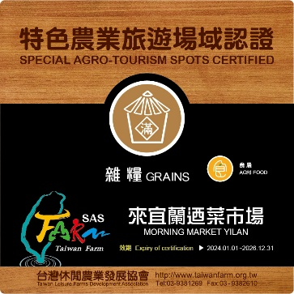 | 農場簡介
 |  | 音樂米創意產銷企業社推出「跟少年阿公逛菜市場」，帶領遊客前往宜蘭火車站旁歷史超過百年的南北館市場，在懷舊街區尋覓宜蘭在地食材與老故事，接著前往礁溪百年古厝，手作宜蘭限定風古早味一串心與鹹菜結，走訪礁溪溫泉森林聚落，讓遊客不只學會宜蘭家鄉菜，還認識了源自宜蘭這塊土地上OLD IS NEW的故事。
 | 三富休閒農場  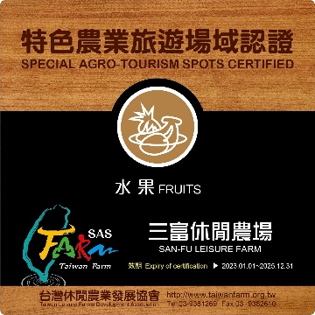 | 農場簡介
緊鄰冬山河上游新寮瀑布的「三富休閒農場」，設立於1989年，佔地14公頃，空氣清新水質純淨，景緻天然宜人。得天獨厚的大片生態緩衝區與原始自然生態，造就出園內低海拔淺山森林、生物多樣性的特色。在廣大的天然植物園與森林環抱中，除可觀察到八色鳥、螢火蟲、螢光菌等豐富的生態景觀，還有一大片老欉柚子樹恣意生長，從開花到結果，在四季展現不同風情。
柚園每到產季便結實累累、清香四溢，所產出的柚花及柚果更是應用廣泛，除了直接用於製作飲品、餐點，也採取最簡易天然的方式進行加工，轉化為食品或實用文創商品，包括柚子醬、柚樹萬花筒等。另外，還延伸出深度體驗服務遊程，讓遊客可從採柚義賣、熬煮果醬、木工吊飾DIY等一連串活動，深刻感受到「來到柚子農場」的新鮮旅遊經驗。

 | 自然圈農場  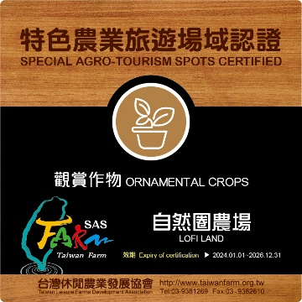 | 農場簡介
位在苗栗卓蘭鎮西坪高台的自然圈農場，由謝易愷、陳威驊與李誌倫3位洄游農村青年所共同創立，歷經5年的規劃與整修，重新培養土地，並種上各種仙人掌、香草植物與農作物，並取得有機園區認證，同時培養當地青年農民團隊，將這個場域打造成台灣第一個結合有機農村體驗、自然生態與懶人露營的全循環沉浸式生態農場。
自然圈主要推出懶人露營服務、食農餐飲、原野花材、親子營隊與散策遊程5大類別遊程，讓遊客可以更貼近自然的住宿方式，環繞在香草與植物的大自然環境裡。
自然圈農場將生活美學也融入在園區中，可愛純淨白色的帳篷，還掛上帶有氛圍的小燈泡；現代人喜歡隱私、不受干擾的度假型態，用天然植栽與地景巧妙隔開營區，每一個露營區都自成一個小圈圈，一個圈3～6個帳篷，且一次限定一組客人，有如小包場般的入住形式，每一個圈裡都設置有溫泉浴池與BBQ烤台，以及獨立衛浴設施。平日還有限定優惠雙人入住包圈，就算是只有小倆口也能包圈。

 | 台一生態休閒農場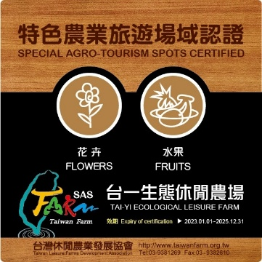 | 農場簡介
擁有四星級渡假村休閒生態、花卉花泉的「台一生態休閒農場」，位於台灣中心南投埔里，臨近日月潭合歡山，座擁40000坪花園綠地，歡迎來此感受四季大地風情與變化萬千的自然風貌，環抱在山巒浪漫的悠閒生活，享受晨曦晚景的甯謐美景。
台一生態休閒農場不僅擁有得天獨厚的資源條件，更透過匠心獨具的佈置，將環境教育融入園區的設計中。核心面積佔地13公頃，視野面積更達數千公頃，猶如置身於一個環境教育的樂園中，讓人在享受休閒的同時，也能學習到保護環境的重要性。

 | 大坑休閒農場  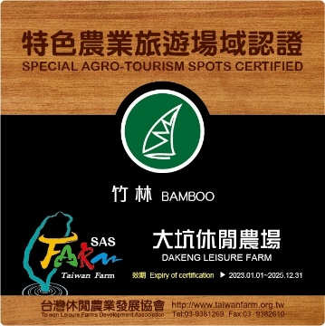 | 農場簡介
座落於台南市龍崎區與新化區交界的「大坑休閒農場」是世居當地的傳統農家，從第一代蔡家阿公阿嬤在這片山坡地種筍、種蔬果、養雞，到人稱「蔡爸」和「蔡媽」的第二代蔡澄文夫妻接手，除開展畜牧業、從事土雞及梅花鹿養殖，並因應時代變遷，於十年後轉型為休閒農場，在原本農牧生產之外，也逐步加入餐飲、住宿等服務。由於環境清幽、農家風情十足，加上蔡媽的廚藝精湛、農場廚房所端出的料理令人耳目一新，使得這處地處山區的休閒農場每逢假日總是遊人如織、座無虛席。
而在第三代「蔡家三姊妹」的投入下，「大坑休閒農場」不但繼續種筍、種菜、養雞、養豬，依然保有傳統農家的生產特色，並利用百分之百在地食材加上新鮮創意，讓來到這裡的客人不僅能夠吃到蔡家人引以為傲的豪邁料理，更能在青山環繞、隨處可與雞群、白鴿、孔雀、迷你豬打招呼的農場環境中，真切體會「農家樂」的慢活樂趣。
 | 龍雲農場  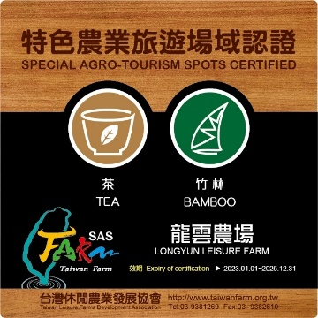 | 農場簡介
「龍雲農場」位於阿里山半山腰的石棹地區，海拔1500公尺。由於交通不便，所以世居當地的農場主人面對日常生活所需，大部分皆仰賴「自給自足」。也因為竹子是最具經濟價值的作物，並且適應任何環境，所以打從早期便大面積栽種，從蓋房子、日用品、到生活飲食，莫不與竹子密不可分。隨著時代變遷，農場也由最初的竹筍生產、加工，進而轉型為提供自家有機食蔬、涵蓋住宿服務的休閒型農場。而在竹筍山蔬之外，也因為山區氣候涼爽、常年雲霧繚繞、日夜溫差較大，所以成為台灣知名的茶葉產地。
而「龍雲農場」也和石棹地區大部分居民一樣，以烏龍茶為主要生產，由入口步行五分鐘，即可進入茶園——來到此地，除了吃山菜、喝好茶，還可以欣賞到四季不同的優美景色，時而雲霧繚繞，時而天青氣爽，漫步其中，別有風味，更是體驗阿里山農家風情的好地方。

 | 飛牛牧場  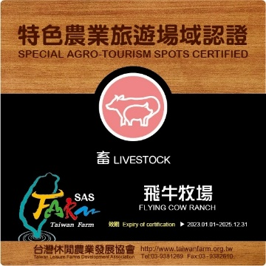 | 農場簡介
飛牛牧場~台灣最自然的牧場！
六大主題生態區、四大主題餐飲、兩大住宿風格、歡樂DIY體驗園區及“動物農莊”，現場提供旅客免費的定時定點親子互動樂趣活動，有幫牛媽媽擠牛奶、鴨BB大遊行及餵小牛喝ㄋㄟㄋㄟ，讓旅客更深層體驗。另外，飛牛購物商圈還提供自製乳製品，如特濃牛奶糖、冰淇淋、白布丁及牧場特色紀念品等千種商品讓您帶回家當伴手禮喔。

參展航空公司名單]
中華航空-印尼分公司   | 星宇航空-印尼分公司  
長榮航空-印尼分公司


